Tisková zpráva: Špína Terezy Nvotové a další filmy s českou účastí na MFF Rotterdam
Praha 23. 1. 2017

Festival v Rotterdamu uvede debut Terezy Nvotové Špína. Představí se
i Personal Shopper, natáčený v Praze
Mezinárodní filmový festival v Rotterdamu, jehož 46. ročník se koná od 25. ledna
do 5. února 2017, uvede v prestižní sekci Bright Future celovečerní debut režisérky Terezy Nvotové Špína. V sekci Limelight bude uveden také Personal Shopper (Osobní nákupčí) režiséra Oliviera Assayase, natočený s českou účastí.
Špína vypráví příběh dospívající Leny, jejímž světem otřese hrůzná událost. Sedmnáctiletou hrdinku zneužije ta nejdůvěryhodnější osoba: oblíbený učitel Robo, o kterém spolu se svou kamarádkou tajně sní, a kterého má ráda celá Lenina rodina. Tak jako většina obětí znásilnění se Lena rozhodne o trýznivé skutečnosti mlčet. Nakonec ji ale její pocity dovedou k pokusu o sebevraždu. Rodina je v šoku, Lena skončí v psychiatrické léčebně…
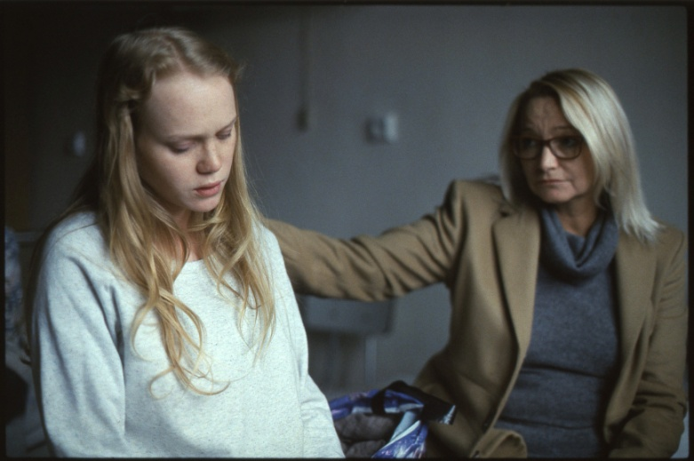
Mezi divokými a podobně nepochopenými mladými lidmi Lena zjišťuje, že se svou zkušeností není osamocená. Když se ale její blízká spolubydlící oběsí, Lena si sáhne na dno. Souhlasí s elektrošokovou terapií. Nejdřív se zdá, že to pomáhá, a až na ztrátu paměti je Lena zase v pořádku. Ale její pokus vrátit se ke starému způsobu života netrvá dlouho. Postupně se její vzpomínky vynořují na povrch a Lena si uvědomuje, že jsou pro ni nesnesitelné. Tentokrát ale nespadne do stejné propasti sebenenávisti a rozhodne se traumatu čelit.
„Odcizení se stává stále důležitějším tématem českých i slovenských filmových debutů. Ať už snímky mladých tvůrců vyobrazují jakékoli téma, jejich hrdinové bývají vykořenění a čelí nepochopení okolního světa. Režisérka Tereza Nvotová a scenáristka Barbora Námerová
v česko-slovenském koprodukčním filmu Špína pojednávají o znásilnění, ale jejich dílo hovoří též o obecnějších pocitech mladých lidí, o jejich vztahu ke světu a přeneseně též o stavu celé společnosti,“ uvádí Tomáš Stejskal v článku pro Magazín CFC.
V hlavní roli se objeví Dominika Morávková, dále hrají Anna Rakovská, Róbert Jakab, Anna Šišková, Luboš Veselý, Patrik Holubář, Juliána Oľhová a další.

TEREZA NVOTOVÁ (*1988)
Narodila v Trnavě, vyrůstala v Bratislavě, momentálně žije a studuje v Praze. Studovala na Karlově univerzitě na Fakultě humanitních studií a na FAMU v Praze. Získala bakalářský titul na katedře dokumentární tvorby a momentálně dokončuje absolventský ročník na katedře hrané režie. Jako dvacetiletá natočila svůj dokumentární debut Ježíš je normální, v koprodukci
s HBO, který byl uveden na několika festivalech a dostal se do české kinodistribuce. Je režisérkou několika dokumentárních filmů pro ČT a slovenskou RTVS. Působí také jako herečka (Malé oslavy, Tango s komáry, Kuličky, 10 pravidel jak sbalit holku).

Filmografie:
2017 Špína, celovečerní hraný film
2013 Discoland, krátký film
2011 Gypsy Superstar, krátký dokument
2010 V garáži, krátký dokument
2010 Hráči, středometrážní hraný film
2009 Ježíš je normální!, celovečerní dokument
2009 Artificial Insight, krátký film
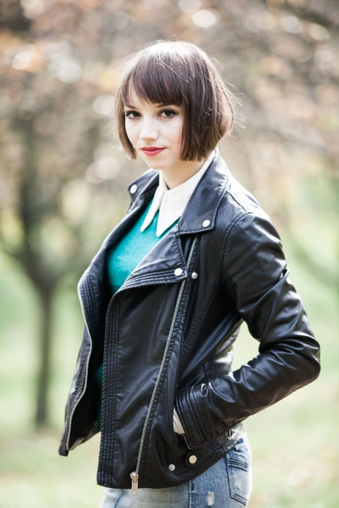
„Období mezi dětstvím a dospělostí mě fascinuje,“ říká režisérka Tereza Nvotová. „Je to poprvé, co musíte tvrdě bojovat za svou pravdu, poprvé si uvědomíte, že svět se nechová tak, jak si přejete, a proto se rychle mění. Je-li dospívání komplikováno takovým traumatem jako je znásilnění, svět obrátí vzhůru nohama. (…) Nejen, že je znásilnění tabu, ale je také obklopeno mýty o temných ulicích, krátkých sukních a krutých neznámých. Ve skutečnosti
se mnoho zneužívání děje za dveřmi našich domovů. Myslím, že je čas prolomit mlčení
o znásilnění a umožnit obětem, aby se staly těmi, kdo přežili.“
Špína vznikla jako absolventský film Nvotové na pražské FAMU v produkci Moloko Film Miloše Lochmana a BFILM Petera Badače. Film podpořil Státní fond kinematografie
a slovenský Audiovizuálny fond.
Personal Shopper v sekci Limelight
V sekci Limelight rotterdamského festivalu bude uveden také Personal Shopper (Osobní nákupčí) Oliviera Assayase, který je natočený s českou účastí (Sirena Film)
a částečně se natáčel v Praze. Film byl ve světové premiéře uveden na loňském festivalu v Cannes, odkud si odnesl cenu za režii. Nominován byl i na Zlatou palmu.
Film s hollywoodskou hvězdou Kristen Stewart v hlavní roli vypráví o Maureen, mladé Američance v Paříži, která se živí jako osobní nákupčí pro celebrity. Také má schopnost komunikovat s duchy, stejně jako její dvojče Lewis, který nedávno zemřel. Maureen začne dostávat záhadné zprávy pocházející
z neznámého zdroje…

Tiskový servis:
MFF Rotterdam,
IFFR Press Office: press@iffr.com, tel. +31 108 909 090,
www.iffr.com
Czech Film Center,
Hedvika Petrželková, hedvika@filmcenter.cz, tel. +420 776 167 567,
www.filmcenter.cz

